Tema 2: INTERPOLACIÓN_2

Interpolación de funciones: Errores.

Ejercicio 1. Comparamos la función con su polinomio de interpolación: Error de interpolación.

Sea la función
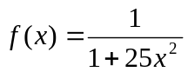

Calculamos su polinomio interpolador p(x) en el intervalo [-1,1] para un número de nodos cada vez mayor. Medimos el error de interpolación 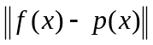, así como el error de redondeo en los nodos 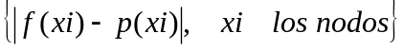.

En primer lugar, crear la función (fun.m) que implementa la función anterior. Guardarla con el mismo nombre.

function y=fun(x)
y=1./(1+25*x.*x); % Función f(x)
return

Escribir un script que haga lo siguiente:
- Crear un vector de puntos (para evaluar el polinomio) xx=[-1:0.01:1];
- Crear un vector ff=fun(xx) con los valores de la función en esos puntos.
- Crear la tabla de incrementos (dx=1, 1/2, 1/4, 1/8): k=1:4;dx=2.^(1-k);
- Hacer un bucle desde k=1 hasta k=4
- Crear un vector de nodos xi desde -1 hasta 1 con un salto dx. Crear los correspondientes valores fi=fun(xi).
- Usar la función pp=pol_newton(xi,fi,xx) (que teneis de la Hoja anterior) para evaluar el polinomio interpolador en (xi,fi) en los puntos xx.
- Hacer un subplot(2,2,k) que crea 2x2 ejes en la figura y los va haciendo sucesivamente activos. Hacer un plot con los puntos de interpolación (xi,fi) en rojo, la función original (xx,fi) en azul y el polinomio interpolador (xx,pp) en rojo. El resultado será una gráfica similar a la siguiente:
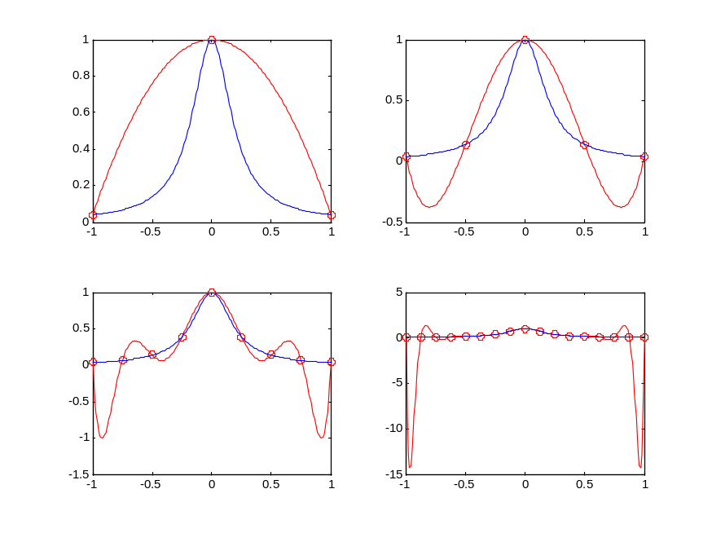

- Hallar el error de interpolación en el intervalo [-1,1]. Usar el comando max(). Utilizar el comando fprintf para volcar una línea con el número de nodos utilizados y el error de interpolación:
Usando 3 nodos, el error de interpolacion es = 0.646153846153846080
Usando 5 nodos, el error de interpolacion es = 0.438176819842933660

- Repetir el bucle anterior desde k=1 hasta k=4 para obtener
- Un plot con los errores de redondeo abs(fi-ppi) siendo ppi la evaluación del polinomio de interpolación en los nodos xi.
- Hallar el máximo del error en los nodos. Utilizar el comando fprintf para volcar una línea con el número de nodos utilizados y el máximo del error:
Usando 3 nodos, el maximo del error en los nodos es = 0.000000e+000
Usando 5 nodos, el maximo del error en los nodos es = 7.771561e-016

Ejercicio 2. Repetir el ejercicio anterior para la función 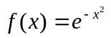 en el intervalo [-2,2]. Lo único que tenis que hacer el crear un nueva función fun1.m y modificar el intervalo.

Ejercicio 3.
Se considera la función f(x)=|x| en el intervalo 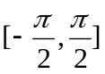.

1. Interpolar los datos de la tabla (xi,f(xi)) con xi=[-pi/2:pi/4:pi/2]' por un polinomio de grado mínimo p(x). Plantear y resolver el sistema lineal Hc=b correspondiente al problema de interpolación pedido. Indicar claramente, la matriz H, el verctor b y los valores de los coeficientes del polinomio resultante.

2. Interpolar los datos de la tabla (xi,f(xi)) con xi=[-pi/2:pi/4:pi/2]' por una función del tipo . Plantear y resolver el sistema lineal Hc=b correspondiente al problema de interpolación pedido. Indicar claramente, la matriz H, el vector b y los valores de los coeficientes de la función resultante.

3. Dibujar en una misma gráfica, la función f(x) (‘r’), los datos de la tabla (xi,fi) (‘r*’), el polinomio p(x) del apartado 1 (‘b’) y la función interpoladora u(x) del apartado 2 (‘g’) en el intervalo .

4. Calcular y representar en una gráfica los errores de interpolación del apartado 1 |f(x)-p(x)| y del apartado 2 |f(x)-u(x)| en el intervalo . ¿Cuál de las dos interpolaciones usarías? Justificar.

Apellidos: Jimenez Perez

Nombre: Juan

Tema 2: Interpolacion_2

Adjuntar las respuestas a los siguientes ejercicios, incorporando el código necesario, gráficas, comentarios pedidos, etc.

1.

function y=fun(x)
y=1./(1+25*x.*x); % Función f(x)
return

function dd=dif_div(xi,fi)
% % Rutina dif_div: calcula la tabla de diferencias divididas
% Entrada xi nodos
% fi valores en los nodos
% Salida: dd tabla de diferencia divididas
N=length(xi);
D=zeros(N);
D(:,1)=fi;
for k=2:N
for j=1:N-k+1
dif=D(j,k-1)-D(j+1,k-1);
dx=xi(j)-xi(j+k-1);
D(j,k)=dif/dx;
end
end
dd=D(1,:);
return

function px=polNewton(xi,fi,xx)
% Calcula el polinomio de Newton y lo evalua en la tabla xx
% Entrada xi nodos
% fi valores en los nodos
% xx tabla de valores
% Salida: px=evaluación del polinomio de Newton en xx
N=length(xi);m=length(xx);
dd=dif_div(xi,fi);
pp=zeros(1,m);
pp=xx-xi(1);
px=zeros(1,m);
px=dd(1)+dd(2)*pp;
for k=3:N
pp=pp.*(xx-xi(k-1));
px=px+dd(k)*pp;
end
return

clc
clear

xx=[-1:0.01:1];
ff=fun1(xx);
k=1:4;
dx=2.^(1-k);
for n=1:4
xi=-1:dx(n):1;
fi=fun1(xi);
pp=polNewton(xi,fi,xx);
subplot(2,2,n);
plot(xi,fi,'ro',xx,ff,'b',xx,pp,'r');
error(n)=max(abs(ff-pp));
fprintf("Usando %d nodos, el error de interpolación es= %.18f \n",length(xi),error(n));
ppi=polNewton(xi,fi,xi);
error_nodos=abs(ppi-fi);
fprintf("Usando %d nodos, el maximo error en los nodos es= %.18f \n",length(xi),max(error_nodos));
%subplot(2,2,n);
%plot(error_nodos,'r');
end

2.

3.

